图片抽取样例（小图 + 大图）：图片引入关系 rId7/rId8
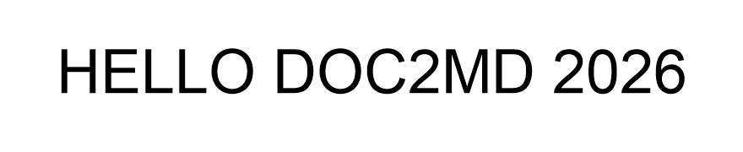

关键令牌：DOC2MD-IMG-2026

